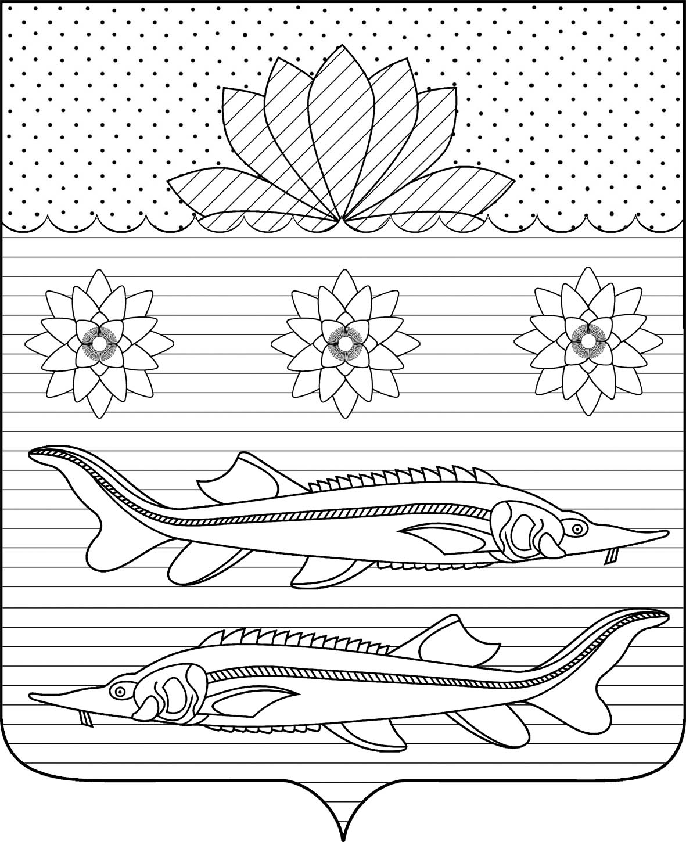

СОВЕТ ГРИВЕНСКОГО СЕЛЬСКОГО ПОСЕЛЕНИЯ
КАЛИНИНСКОГО РАЙОНА

ПРОЕКТ

РЕШЕНИЕ

от ________ № _____
станица Гривенская

О внесении изменений в решение Совета Гривенского сельского поселения Калининского района от 24 ноября 2022 года № 146
«Об установлении земельного налога в Гривенском сельском поселении Калининского района»

В соответствии с главой 31 Налогового кодекса Российской Федерации, Федеральным законом от 6 октября 2003 года № 131-ФЗ «Об общих принципах организации местного самоуправления в Российской Федерации», руководствуясь Уставом Гривенского сельского поселения Калининского района, Совет Гривенского сельского поселения Калининского района РЕШИЛ:
1. Внести изменения в решение Совета Гривенского сельского поселения Калининского района от 24 ноября 2022 года № 146 «Об установлении земельного налога в Гривенском сельском поселении Калининского района» (далее - Решение):
1.1. Подпункт 5.1. пункта 5 решения исключить.
1.2. Подпункты 5.2.-5.3. пункта 5 решения считать соответственно подпунктами 5.1.-5.2.
1.3. Пункт 6 изложить в следующей редакции:
«6. Освобождаются от уплаты земельного налога следующие категории налогоплательщиков:
6.1. Органы местного самоуправления Гривенского сельского поселения Калининского района;
6.2. Муниципальные бюджетные, автономные, казенные учреждения, финансируемые за счет средств бюджета Гривенского сельского поселения Калининского района в части земель, используемых по целевому назначению;
6.3. Субъекты инвестиционной деятельности, осуществляемой в форме капитальных вложений».
2. Общему отделу администрации Гривенского сельского поселения Калининского района (Крят А.Н.) обеспечить опубликование настоящего решения в газете «Калининец», а также разместить на официальном сайте администрации Гривенского сельского поселения Калининского района http://www.grivenskoesp.ru.
3. Копию настоящего решения направить в Межрайонную инспекцию Федеральной налоговой службы России № 10 по Краснодарскому краю для руководства в работе.
4. Настоящее решение вступает в силу по истечению одного месяца со дня его официального опубликования и распространяется на правоотношения, возникшие с 1 января 2023 года.

Глава Гривенского сельского поселения
Калининского района Л.Г. Фикс

